**Interrogation de Mathématiques de 4e Hugo**

***Opérations sur les nombres relatifs et suppression de parenthèses***

***Calculatrice interdite – SUJET A***

**13 / 11 / 2024**

**NOTE :**

**/ 20**

**NOM : ………………………………………**

**Prénom : ……………………………………**

|  |  |
| --- | --- |
| **Compétences : Calculer** |  |
| *Additionner, soustraire, multiplier et diviser des nombres relatifs.* |  |
| **Compétences : Calculer** |  |
| *Savoir réduire des expressions littérales.* |  |

**D : *Débutant(e)* A : *Apprenti(e)* C : *Confirmé(e)* E : *Expert(e)***

**Exercice 1 1,5 pts**

**Compléter sur le sujet la pyramide suivante, sachant que le nombre contenu dans une case est le produit des nombres contenus dans les deux cases situées en dessous de lui :**

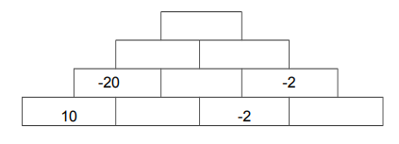

**Exercice 2 3 pts**

**Compléter le tableau suivant sans justification, sur le sujet** :

|  |  |  |  |  |  |  |
| --- | --- | --- | --- | --- | --- | --- |
|  |  |  |  |  |  |  |
|  |  |  |  |  |  |  |
|  |  |  |  |  |  |  |
|  |  |  |  |  |  |  |

**Exercice 3 3 pts**

**Compléter par le nombre relatif qui convient** :

**Exercice 4 3 pts**

**Supprimer les parenthèses, puis réduire au maximum les expressions suivantes, sur votre copie** :

**Exercice 5 3 pts**

**Traduire chaque phrase par une égalité mathématique, puis calculer l’expression, sur votre copie** :

1. est la somme entre la différence de et , et le produit de et .
2. est le quotient entre la différence de et , et la somme de et .
3. est la différence entre et la somme entre l’opposé de et l’opposé de .

**Exercice 6 4 pts**

**Effectuer les calculs suivants, en détaillant les étapes et en simplifiant le résultat si nécessaire, sur votre copie** :

**Exercice 7 2,5 pts**

**Calculer sur votre copie, les expressions et M si**

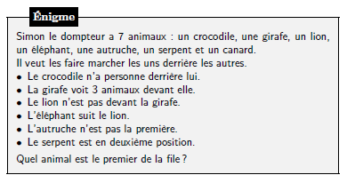

***Bon courage et une petite énigme pour passer le temps, si vous avez le temps bien sûr…***

**Interrogation de Mathématiques de 4e Hugo**

***Opérations sur les nombres relatifs et suppression de parenthèses***

***Calculatrice interdite – SUJET B***

**13 / 11 / 2024**

**NOTE :**

**/ 20**

**NOM : ………………………………………**

**Prénom : ……………………………………**

|  |  |
| --- | --- |
| **Compétences : Calculer** |  |
| *Additionner, soustraire, multiplier et diviser des nombres relatifs.* |  |
| **Compétences : Calculer** |  |
| *Savoir réduire des expressions littérales.* |  |

**D : *Débutant(e)* A : *Apprenti(e)* C : *Confirmé(e)* E : *Expert(e)***

**Exercice 1 1,5 pts**

**Compléter sur le sujet la pyramide suivante, sachant que le nombre contenu dans une case est le produit des nombres contenus dans les deux cases situées en dessous de lui :**



**Exercice 2 3 pts**

**Compléter le tableau suivant sans justification, sur le sujet** :

|  |  |  |  |  |  |  |
| --- | --- | --- | --- | --- | --- | --- |
|  |  |  |  |  |  |  |
|  |  |  |  |  |  |  |
|  |  |  |  |  |  |  |
|  |  |  |  |  |  |  |

**Exercice 3 3 pts**

**Compléter par le nombre relatif qui convient** :

**Exercice 4 3 pts**

**Supprimer les parenthèses, puis réduire au maximum les expressions suivantes, sur votre copie** :

**Exercice 5 3 pts**

**Traduire chaque phrase par une égalité mathématique, puis calculer l’expression, sur votre copie** :

1. est la somme entre la différence de et , et le produit de et .
2. est le quotient entre la différence de et , et la somme de et .
3. est la différence entre et la somme entre l’opposé de et l’opposé de .

**Exercice 6 4 pts**

**Effectuer les calculs suivants, en détaillant les étapes et en simplifiant le résultat si nécessaire, sur votre copie** :

**Exercice 7 2,5 pts**

**Calculer sur votre copie, les expressions et M si**



***Bon courage et une petite énigme pour passer le temps, si vous avez le temps bien sûr…***